Bijlagen

D. Ö. Göl
Bijlagen bij de scriptie ‘Subsidie of (overheids)opdracht’

Inhoudsopgave
Bijlage 1 Wettelijke definities 2
Bijlage 2 Interview provincie Noord-Brabant, Harry Broos 4
Bijlage 3 Interview gemeente Eindhoven 6
Bijlage 4 Verschillen 2A en 2B diensten 7
Bijlage 5 Document provincie 8
Bijlage 6 Verschillen NEDAB, DAEB en reguliere economische activiteit 9
Bijlage 7 Drempelwaarden 10
Bijlage 8 Doelstellingen gemeente ’s-Hertogenbosch inkoopbeleid 11
Bijlage 9 Schema verschillen 12
Bijlage 10 Interview Stimulus 14
Bijlage 11 Notitie subsidie of inkoop in de praktijk 15
Bijlage 12 Beslisboom ‘subsidie of (overheids)opdracht’ 19
Bijlage 13 Toelichting beslisboom ‘subsidie of (overheids)opdracht’ 20

Bijlage 1 Wettelijke definities

Aanbesteden (Inkoopbeleid gemeente ‘s-Hertogenbosch): een vorm van inkoop die uitgaat van concurrentiestelling waarbij meerdere ondernemers in staat worden gesteld om m.b.t. de uitvoering van een werk, een levering of een dienst een aanbod te doen aan de gemeente.

Opdracht (art. 7:400 BW): de overeenkomst van opdracht is de overeenkomst waarbij de ene partij, de opdrachtnemer, zich jegens de andere partij, de opdrachtgever, verbindt anders dan op grond van een arbeidsovereenkomst werkzaamheden te verrichten die uit iets anders bestaan dan het tot stand brengen van een werk van stoffelijk aard, het bewaren van zaken, het uitgeven van werken of het vervoeren of doen vervoeren van personen of zaken’.

Overeenkomst (art. 6:213 BW): Een meerzijdige rechtshandeling waarbij een of meer partijen jegens een of meer andere een verbintenis aangaan.

Overheidsopdracht voor diensten
Art. 1.1 Aanbestedingswet: een schriftelijke overeenkomst onder bezwarende titel die is gesloten tussen een of meer dienstverleners en een of meer aanbestedende diensten en die:
- uitsluitend betrekking heeft op het verrichten van in bijlage II van richtlijn nr. 2004/18/EG aangewezen diensten,
- betrekking heeft op het leveren van producten en het verrichten van diensten als bedoeld in onderdeel a, indien de waarde van die diensten hoger is dan de waarde van de te leveren producten, of
- betrekking heeft op het verrichten van in bijlage II van richtlijn nr. 2004/18/EG aangewezen diensten en die slechts zijdelings betrekking heeft op werkzaamheden die in het kader van bijlage I van richtlijn nr. 2004/18/EG zijn aangewezen;
Art. 1 van de richtlijn 2004/18/EG: dit zijn andere overheidsopdrachten dan overheidsopdrachten voor werken of leveringen, die betrekking hebben op het verrichten
van de in bijlage II bedoelde diensten. Een overheidsopdracht die zowel op producten als op
diensten in de zin van bijlage II betrekking heeft, wordt als een „overheidsopdracht voor diensten” beschouwd indien de waarde van de desbetreffende diensten hoger is dan die van de in de opdracht opgenomen producten. Een overheidsopdracht die op de in bijlage II bedoelde diensten betrekking heeft en slechts bijkomstig ten opzichte van het hoofdvoorwerp van de opdracht werkzaamheden als bedoeld in bijlage I omvat, wordt als een overheidsopdracht voor diensten beschouwd.

Overheidsopdracht voor leveringen
Art. 1.1 van de Aanbestedingswet: een schriftelijke overeenkomst onder bezwarende titel die is gesloten tussen een of meer leveranciers en een of meer aanbestedende diensten en die betrekking heeft op:
- de aankoop, leasing, huur of huurkoop, met of zonder koopoptie, van producten of
- de levering van producten en die slechts zijdeling betrekking heeft op werkzaamheden voor het aanbrengen en installeren van die levering;
Art. 1 van de richtlijn 2004/18/EG: dit zijn andere dan de onder b) bedoelde overheidsopdrachten die betrekking hebben op de aankoop, leasing, huur of huurkoop, met of zonder koopoptie, van producten. Een overheidsopdracht die betrekking heeft op de levering van producten en in bijkomende orde op werkzaamheden voor het aanbrengen en installeren wordt beschouwd als een overheidsopdracht voor leveringen.

Overheidsopdracht voor werken
Art. 1.1 Aanbestedingswet: een schriftelijke overeenkomst onder bezwarende titel die is gesloten tussen een of meer aannemers en een of meer aanbestedende diensten en die betrekking heeft op:
- de uitvoering of het ontwerp en de uitvoering van werken in het kader van in bijlage I van richtlijn nr. 2004/18/EG aangewezen werkzaamheden,
- de uitvoering of het ontwerp en de uitvoering van een werk, of
- het laten uitvoeren met welke middelen dan ook van een werk dat aan de door de aanbestedende dienst vastgestelde eisen voldoet;
Art. 1 van de richtlijn 2004/18/EG: overheidsopdrachten die betrekking hebben op hetzij de uitvoering, hetzij zowel het ontwerp als de uitvoering van werken in het kader van een van de in bijlage I vermelde werkzaamheden of van een werk, dan wel het laten uitvoeren met welke middelen dan ook van een werk dat aan de door de aanbestedende dienst vastgestelde eisen voldoet. Een „werk” is het product van een geheel van bouwkundige of civieltechnische werken dat ertoe bestemd is als zodanig een economische of technische functie te vervullen.

Uitgezonderde opdrachten
Opdrachten welke uitgezonderd zijn in de Aanbestedingswet 2012 (art. 2.23 jo. 2.24):
- die door aanbestedende dienst op het gebied van defensie worden geplaatst;
- die geheim zijn verklaard of waarbij bijzondere veiligheidsmaatregelen gepaard gaan;
- waarbij de overheid zelf openbare telecommunicatiediensten verzorgd;
- waarvoor andere procedurevoorschriften gelden;
- die door een aanbestedende dienst worden gegund aan een andere aanbestedende dienst of aan een samenwerkingsverband van aanbestedende diensten op basis van een uitsluitend recht dan aan deze dienst is verleend (alleenrecht);
- betreft de verwerving of huur van grond, bestaande gebouwen of andere onroerende zaken;
- betreffende de aankoop, de ontwikkeling, de productie of de coproductie van programmamaterieel bestemd voor uitzendingen door omroeporganisaties;
- betreffende arbitrage en bemiddeling;
- betreffende de uitgifte, de aankoop, de verkoop en de overdracht van effecten of andere financiële instrumenten en door de centrale banken verleende diensten;
- betreffende onderzoek en ontwikkeling.

Wederkerige overeenkomst (art. 6:261 lid 1 BW): een overeenkomst is wederkerig, indien elk van beide partijen een verbintenis op zich neemt ter verkrijging van de prestatie waartoe de wederpartij zich daartegenover jegens haar verbindt.

Bijlage 2 Interview provincie Noord-Brabant, Harry Broos
28 maart 2013
Harry Broos, Programmamanager Inkoop (Bureau Inkoop en Logistieke Dienstverlening, Directie middelen) van de provincie Noord-Brabant.

Hoe overweegt de provincie of het subsidie of aanbesteding is?
“Er is ooit voor dit doel een document gemaakt en dat heb ik bij me. Ik zag die vraag al aankomen. Dit document gaat over waar het verschil in zit en is juridisch getint. In de praktijk heb ik daar niet zo veel mee te maken. Andere sporen van de organisatie waar men subsidie geeft wel, vooral in sociaal culturele hoek. Dat is een subsidie fabriek geweest. En andere terreinen zoals ecologie ook. Dat zijn van die typische sectoren waar subsidies spelen. Af en toe komt deze afweging. En dan kijk ik vanuit inkoop samen met iemand van juridische zaken ernaar. Wat kunnen we hier van maken? Soms wordt er geprobeerd om de trukendoos open te trekken. Dan heeft men een subsidie in gedachte, maar dan moet er een accountsverklaring ingeleverd worden naar de subsidiegever om aan te geven dat allemaal aan de doelstellingen is voldaan. Wil men er onder uit komen, dan maken we er een opdracht van. Maar dat gaat niet zomaar. Het blijft dan meestal een subsidie. Er zijn verschillende sectoren, maar er is intussen een lijn waarlangs het bestuur wil dat steeds meer van onze doelstellingen gerealiseerd worden door opdrachten. Dus inkopen zeg maar in plaats van subsidieverstrekking. Dat komt onder andere door de politieke kleur die het college heeft. Daar zit meer VVD in, die het meer over marktwerking hebben. Die weg is nu net ingeslagen. Wij zijn concreet vanuit inkoop ook aan het onderzoeken of bepaalde trajecten, waar subsidies worden verstrekt, kunnen worden omgebogen naar opdrachten, bijvoorbeeld steunfunctie. Zij krijgen subsidies (vast bedrag) en doen daar een aantal dingen voor. En de vraag is of we dat zouden kunnen omzetten naar opdracht. Je gaat concrete opdrachten afspreken die steunfuncties gaan uitvoeren en ze krijgen daar een bedrag voor en je spreekt het resultaat af en het wordt een inkoopactie. Begin is gemaakt”.

Moet in bepaalde gevallen niet aanbesteed worden in plaats van gesubsidieerd?
“Er zijn twee dingen. Het ene is: je hebt geld en je wilt bepaalde doelstellingen realiseren. Doe je dat door middel van subsidie of opdracht? Het andere verhaal is dat de wijze van subsidieverstrekking gebeurt door middel van tendering. Lijkt op inkopen, maar is het niet. Dus partijen zijn gevraagd van kom met een goed voorstel en er is een soort tendercommissie zoals wij dat ook aan de inkoopkant hebben. Er worden punten verdeeld. En dan is er een nummer één en die krijgt zoveel en de volgende weer zoveel. Dus dat lijkt op inkopen, maar is het niet. Tendering is een manier van subsidie verstrekken. Het andere verhaal is geen subsidie maar een opdracht plaatsen om iets te realiseren en daar krijg je een passende vergoeding voor.

Kosten?
“Dat begint nu een afweging te worden. Kunnen we het niet terugbrengen (een subsidie) dat het een opdracht wordt. Of kunnen we het niet splitsen? Bijv. 1 miljoen subsidie en een aantal, dat optellen van 5 tot 6 ton (een steunpunt van 2 miljoen totaal). De kostenoverweging begint nu te spelen. We staan aan het begin van dat proces. “

“Er komt nu een meer bestuurlijke wens overeen, dus meer door middel van opdrachtverlening en minder door subsidieverstrekking.

Bij twijfel aanbesteden?
“Ja, dat kun je beter doen. Je kunt het concreter maken. Je kunt het resultaat concreet maken. Je kunt ook als het niet voldaan wordt aan het resultaat ook maatregelen nemen. Je kunt bijv. iemand buiten gooien, als je dat hebt voorzien in het contract.”
Veiliger, want transparant. De rechter zal eerder bepalen: je had moeten aanbesteden in plaats van je had moeten subsidiëren.
Uitvoeringsovereenkomst?
“Het komt dichtbij aanbesteden/overeenkomst. Ik denk dat je meer mogelijkheden hebt voor contractmanagement bij opdracht dan bij subsidie. Wat we wel bij subsidies zien is die accountantsverklaring aan het eind van de rit, maar tussentijds bijsturen wordt al een stuk moeilijker. Als je het ingekocht hebt, zou je dat wel moeten doen. Bij contractmanagement kijk je of er voldaan wordt aan het contract. Bij leverancier management is er een basis en zit je daar nog boven op dat je met de leverancier in gesprek gaat. Op deze manier haal je er meer uit dan het contract”.

Andere bronnen?
Subsidieverordening, inkoopbeleid, algemene inkoopvoorwaarden.

Staatssteunrecht?
“Ik zeg altijd het staatssteunrecht en het aanbestedingsrecht dat zijn twee kanten van dezelfde medaille. Dat zit dicht bij elkaar. Aanbesteden wordt er ook niet makkelijker op met de nieuwe aanbestedingswet per 1 april. Meer documenteren, meer beschrijven vooral bij meervoudige onderhandse. Je moet documenteren waarom je die 3 of 5 uitnodigt en niet de andere 100”.

Stimulus?
“Dit is voor ons een bijzonder geval. Die hebben ook qua inkoopbeleid afgelopen jaar gedacht dat zij op zichzelf stonden buiten de provincie. Maar dat hebben we nu rechtgetrokken. Dus ze moeten bij inkoop bij ons terecht. Zij zijn een subsidiefabriek en ze verlenen bepaald soorten Europese subsidies, maar houdt ook op. Inhoudelijk van die subsidies weet ik verder niks. Hoewel zij huren ook mensen in ook op dingen zoals ICT. En daar zijn we nu bij betrokken en eerder was dat niet het geval omdat ze dachten dat ze een status aparte hadden en dat is niet zo.”

Grijs gebied
“Op zich is subsidie zelf duidelijk en opdracht ook, maar het probleem is het grijze gebied. Wat ik nu bij ons merk is dat we in het grijze gebied schuiven naar opdracht. Dus als het grijs is dan proberen/streven we ernaar om daar opdracht van te maken. ”

Interesse in scriptie
“Ja”.

Bijlage 3 Interview gemeente Eindhoven
9 april 2013
Frank van den Wildenberg en aanbestedingsjurist Ran Haase

Hoe overweegt de gemeente Eindhoven of er sprake is van subsidie of opdracht?
De gemeente Eindhoven gebruikt hetzelfde schema als van PianOo. Daarnaast wordt er gekeken naar de definitie van de richtlijnen en de jurisprudentie van de HvJ EU en wordt er getoetst of er sprake is van opdracht. Dus overeenkomst onder bezwarende titel en andere kenmerken/vereisten. Er moet gekeken worden of het in de definitie past en dan moet je kijken of er sprake is van opdracht. Indien het aan de definitie voldoet, is dit zo en anders is er sprake van subsidie.

Wat is bij de overweging subsidie of opdracht doorslaggevend?
Tegenprestatie. Dus wanneer is er sprake van tegenprestatie (Helmut muller arrest) en indien er een tegenprestatie is, is er sprake van aanbesteding. Er is namelijk al een scriptie geschreven over de grens, alleen was dit onderdeel niet behandeld. Dus wanneer is er sprake van tegenprestatie?

Hoe belangrijk is het belang bij de afweging of er sprake is van subsidie of opdracht?
Belangrijk. Bij opdracht is er sprake van een rechtstreeks economisch belang en geen algemeen belang. Indien er een algemeen belang is, is er sprake van subsidie. Indien er sprake is van een rechtstreeks economisch belang, is er sprake van opdracht.

Hoe belangrijk is de uitvoeringsovereenkomst
Je kunt activiteiten niet afdwingen bij subsidie. Indien je bij subsidie via een uitvoeringsovereenkomst dit wel probeert, zit je op glad ijs. Op deze manier kun je wel afdwingen, alleen zit je erg tegen het aanbestedingsrecht aan.

Tendering van subsidie
De vraag is of subsidies getendeerd kunnen worden. Dus moet je subsidies niet tenderen door middel van verloten en meeste resultaat met zo min mogelijke kosten. Schaarse rechten. Subsidies schaars? Dat moet onderzocht worden.

Bijlage 4 Verschillen 2A en 2B diensten
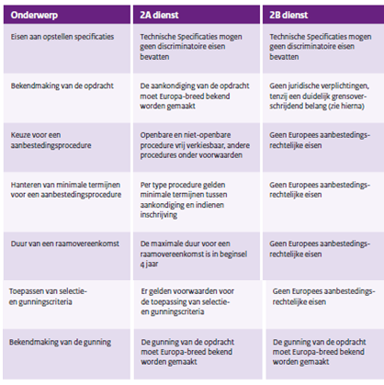

Bijlage 5 Document provincie

Bijlage 6 Verschillen NEDAB, DAEB en reguliere economische activiteit
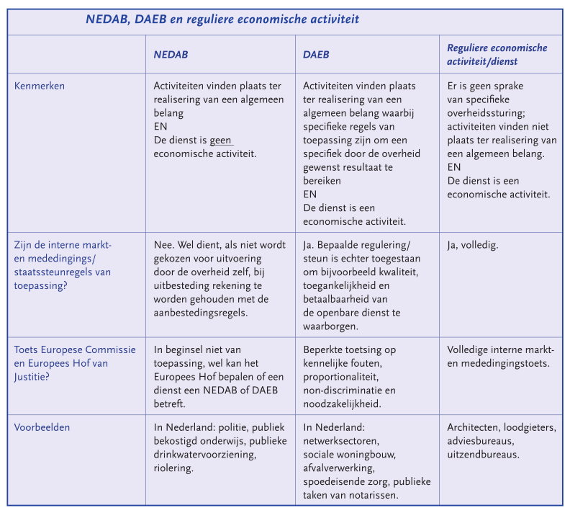

Bijlage 7 Drempelwaarden
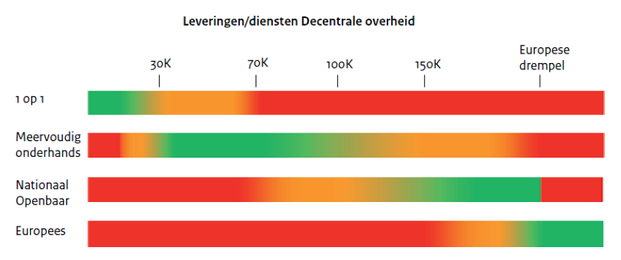
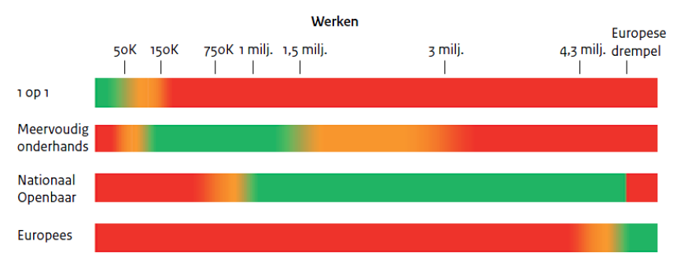
De bedragen zijn exclusief btw.
De procedure waarbij de opdrachtwaarde in het groene bereik valt wordt gevolgd, tenzij inhoudelijk en gemotiveerd kan worden waarom er voor een procedure in het oranje of rode bereik wordt gekozen. Boven de Europese drempels bestaat die keuzevrijheid niet en moet er Europees aanbesteed worden.

Bijlage 8 Doelstellingen gemeente ’s-Hertogenbosch inkoopbeleid
Dit inkoopbeleid moet ertoe leiden dat binnen de organisatie van de gemeente ’s-Hertogenbosch diensten, leveringen en werken doelmatig en rechtmatig worden ingekocht. Iedereen die zich bezighoudt met het gemeentelijk inkoopproces is mede verantwoordelijk voor het realiseren van het volgende:
- ‘s-Hertogenbosch koopt effectief en efficiënt in, zowel waar het de interne organisatie betreft als waar het de offerte- en transactiekosten voor aanbieders betreft;
- ‘s-Hertogenbosch past zoveel mogelijk uniforme werkwijzen en objectieve criteria toe;
- ‘s-Hertogenbosch garandeert transparantie en controleerbaarheid door middel van adequate informatieverstrekking;
- ‘s-Hertogenbosch staat voor een volledige naleving van de aanbestedingswetgeving en het inkoopbeleid;
- ‘s-Hertogenbosch heeft naast oog voor rechtmatigheid en de kosten van haar inkopen ook de intentie haar inkoopkracht in te zetten ten behoeve van andere publieke belangen, zoals milieu en werkgelegenheid;
- ‘s-Hertogenbosch wil overregulering en bureaucratisering vermijden. Het inkopen en aanbesteden wordt gezien als een gemeentelijk proces net als andere processen. Dat betekent dat bevoegdheden en verantwoordelijkheden van lijnmanagement en controllers niet wijzigen door de vaststelling van deze nota.

Bijlage 9 Schema verschillen

 | Subsidie | Opdracht
1 | De definitie staat in art. 4:21 AWB. Ter bevordering van het algemeen belang wordt er een geldelijke tegemoetkoming geleverd. In de definitie is betaling uitgesloten. | De definitie staat in art. 1 lid 2 van de Richtlijn 2004/18/EG en art. 7:400 BW. Er is sprake van een betaling voor aan de gemeente geleverde goederen of diensten.
2 | Er is sprake van een eenzijdige handeling. In principe is er geen prestatieplicht, alleen een subsidiebeschikking. | Er is sprake van een tweezijdige handeling (aanbod en aanvaarding). Tevens is hier sprake van wederkerigheid.
3 | Vaak worden hier activiteiten verricht die te maken hebben met het algemeen belang. Tevens is hier vaak geen sprake van een commerciële markt met concurrentiestelling. | Hier worden juist activiteiten verricht voor de uitvoering van eigen taken van het bestuursorgaan. Er is wel sprake van een commerciële markt en concurrentiestelling is in principe mogelijk.
4 | Er is hier geen expliciete aanbestedingsverplichting op grond van de AWB. | Hier zijn wetten en richtlijnen over. Er moet getoetst worden of er een aanbestedingsplicht is.
5 | Wanneer je voldoet aan de subsidiecriteria, heb je recht op betaling subsidie. | Zelfs indien je voldoet aan de criteria, is de gemeente niet verplicht tot het aangaan van de overeenkomst (wel eisen zoals redelijkheid en billijkheid en goede trouw).
6 | De subsidie is gericht op de activiteiten. Het is niet noodzakelijk dat er een markt-conforme vergoeding is. Het kan lager zijn. | Er worden activiteiten verricht tegen de laagste prijs of economische voordeligste inschrijving. Er is dus sprake van een marktconforme vergoeding.
7 | Bestuursrecht van toepassing. Er moet bezwaar bij het bestuursorgaan en beroep bij de bestuursrechter gedaan worden tegen de beschikking. | Burgerlijk recht van toepassing. De burgerlijke rechter toetst de overeenkomst, dus civiele rechtsgang. Tevens kan er in een kort geding voorlopige voorzieningen gevraagd worden.
8 | In de subsidiebeschikking kan nakoming niet gevorderd worden. De subsidie kan alleen lager of op nihil worden vastgelegd. In de uitvoeringsovereenkomst kan daarentegen wel de nakomingsplicht worden vastgelegd. | Indien de overeenkomst niet wordt nagekomen, kan nakoming gevorderd worden. De overeenkomst is dus afdwingbaar.
9 | Geen btw verschuldigd (behalve bij prijssubsidies) | Btw verschuldigd.
10 | Initiatief ligt bij de opdrachtgever die behoefte heeft aan een opdracht. | Initiatief ligt bij de subsidieaanvrager die behoefte heeft aan een subsidie.
11 | De subsidietitel en de subsidieverordening uit het AWB zijn van toepassing. | De aanbestedingswetgeving en het inkoopbeleid zijn van toepassing.

Schema subsidie, subsidieovereenkomst en wederkerige overeenkomst
Benaming | Toelichting
Subsidie (traditionele, geen BCF) op grond van AWB subsidiebeschikking | Gemeente wil activiteiten stimuleren en verstrekt daarvoor subsidie. In de subsidieverordening of beleidsvisie staan subsidiabele activiteiten benoemd en de voorwaarden om in aanmerking te komen. Er is geen sprake van wederkerige verplichting, dus geen overheidsopdracht. Tevens is er geen resultaatsafspraken en is het dus niet af te dwingen. Bij onjuiste besteding kan alleen de subsidie worden teruggevorderd.
Subsidieovereenkomst op grond van AWB (subsidiebeschikking + subsidieovereenkomst) | Gemeente wil activiteiten stimuleren en verstrekt daarvoor subsidie. Het verschil met bovenstaande is dat er resultaten worden afgesproken. Het lijkt op een overheidsopdracht. Terugvorderen en afdwingen resultaten is hier mogelijk.
Wederkerige overeenkomst (op grond van het BW) | Gemeente stelt in beleid vast hoe zij overeenkomsten wil sluiten met instellingen. Wederkerige verplichtingen tussen twee partijen. Levering geeft recht op betaling en betaling op levering. Overheidsopdrachten moet je aanbesteden, tenzij 2B-diensten. Deze kunnen via onderhandelingsprocedure. Ook hier is afdwingen mogelijk.

Overlap subsidie en opdracht

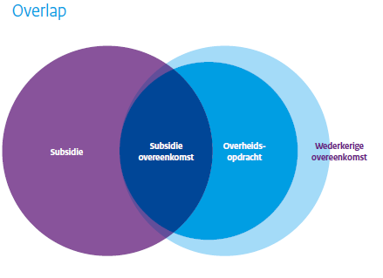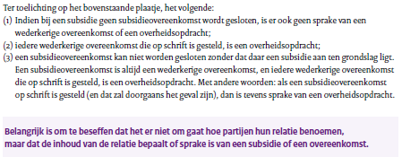

Bijlage 10 Interview Stimulus
Interview: Martine Brey, Juridisch adviseur, Stimulus Programmamanagement | OP-Zuid

18 april 2013

Wat zijn volgens jou de belangrijkste elementen voor de afweging of er sprake is van subsidie of (overheids)opdracht?
Bij subsidie ligt het initiatief bij de aanvrager, dus degene die de subsidie wil. Bij opdracht geeft de gemeente (bestuursorgaan) concreet aan wat er moet gebeuren. De gemeente wil dan iets en daarom is er sprake van een opdracht. Tevens kan het bestuursorgaan bij opdracht controle uitoefenen en eisen stellen. Bij subsidie is dat niet zo. Dus als de gemeente invloed kan uitoefenen op de opdracht dan is er sprake van maatwerk en is opdracht de beste manier.

Hoe verleent Stimulus subsidies?
Eerst was het wie het eerste komt, die het eerste maalt. Nu maken we gebruik van subsidietender. Er worden nu punten toegekend en als gelijk is wordt er geloot. Raad van state heeft wel bepaald dat bij subsidietender je volledig moet zijn. Naderhand aanvullen mag niet. Subsidietender lijkt wel erg veel op aanbestedingsprocedure.
Hoe controleert Stimulus verleende subsidies?
Stimulus verleent subsidies aan gemeenten. Er wordt onder andere gekeken of de regels goed zijn gevolgd. Stel dat de gemeente de subsidies aanbesteden, dan wordt gekeken of alle procedures en regels goed zijn verlopen. Is er rekening gehouden met drempelwaardes? Hoe is de procedure verlopen? Heeft iedereen gelijke kansen gekregen? Meestal kijken we het globaal na, maar indien we denken dit klopt niet, wordt alles uitgebreid gecontroleerd. Tevens moet de gemeente controleren (en controleren wij dat ook) of de opdracht doorgelegd moet worden. Dus heeft degene die de opdracht krijgt ook een aanbestedingsplicht? Verplichtingen en voorwaarden moeten doorgevoerd worden naar die onderneming. Dus deze gaan door. De gemeente kan met subsidiegeld dat ze van Stimulus krijgen een aanbestedingsprocedure starten. Daar is niets mis mee. Controle vooral gericht of aanbestedingsprocedure conform de regelgeving is doorgelopen.

Aanvulling?
Voor de rest hebben we niet zoveel met aanbesteding te maken, behalve eigen aanbesteding. We zijn namelijk subsidieverstrekkers.

Bijlage 11 Notitie subsidie of inkoop in de praktijk
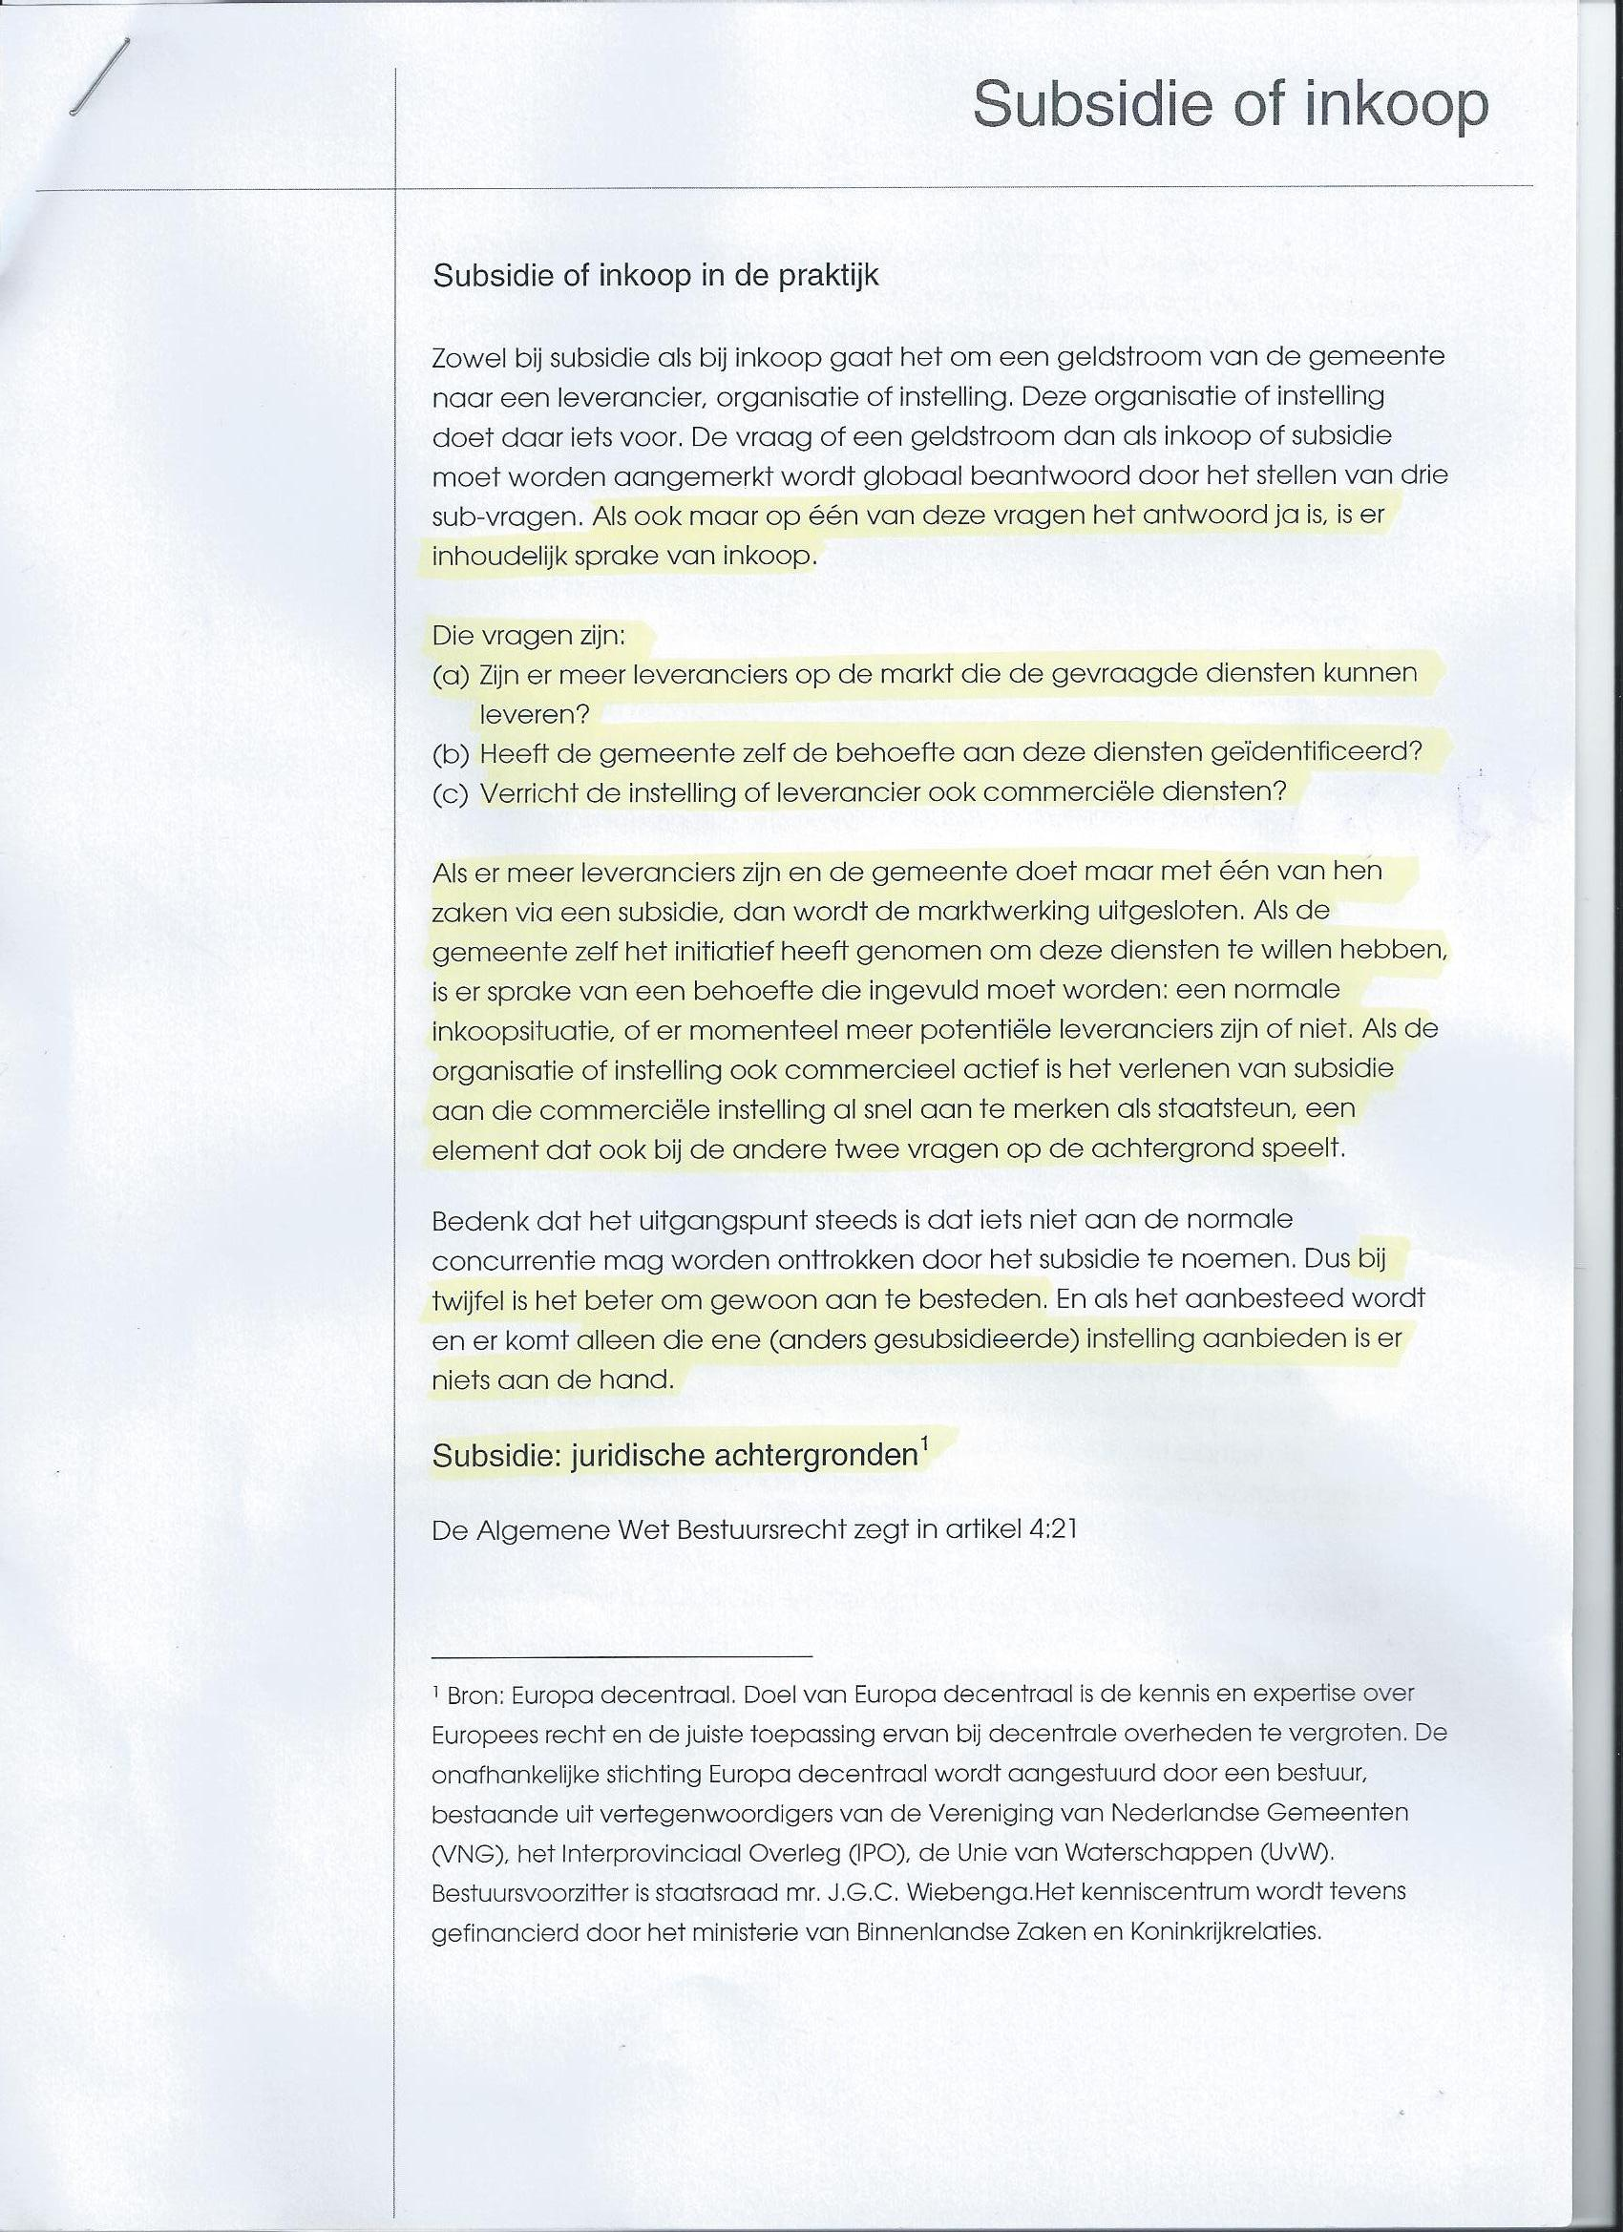

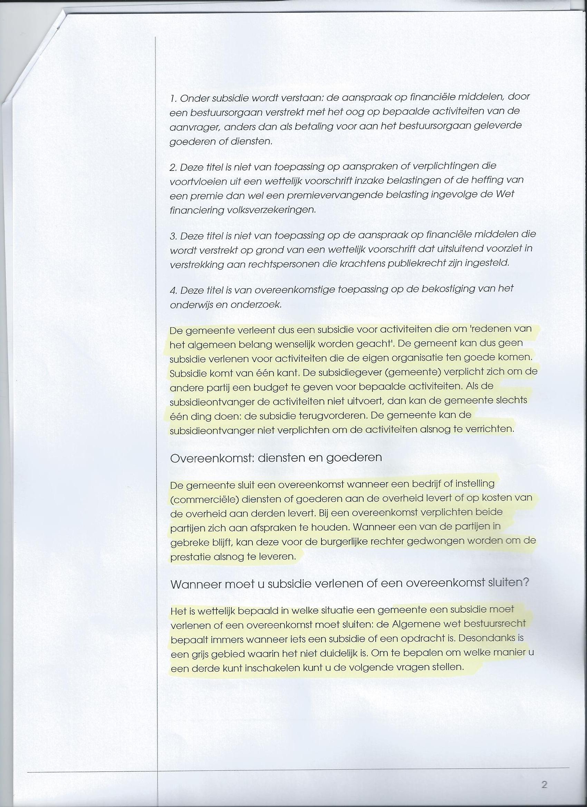

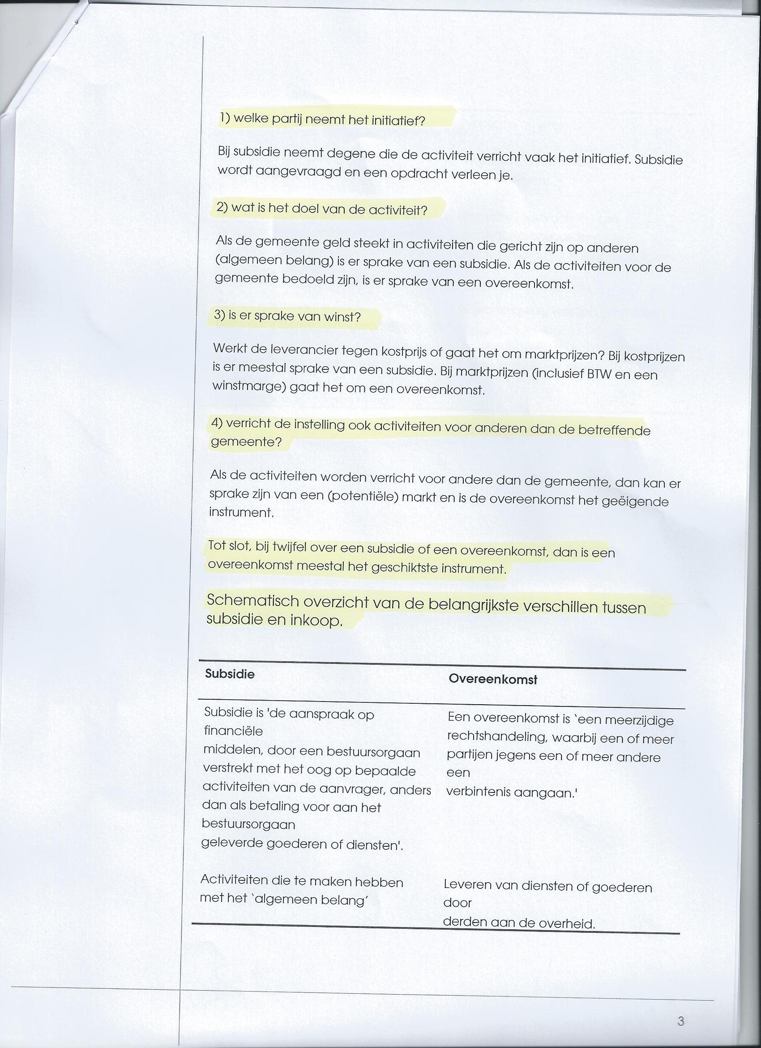

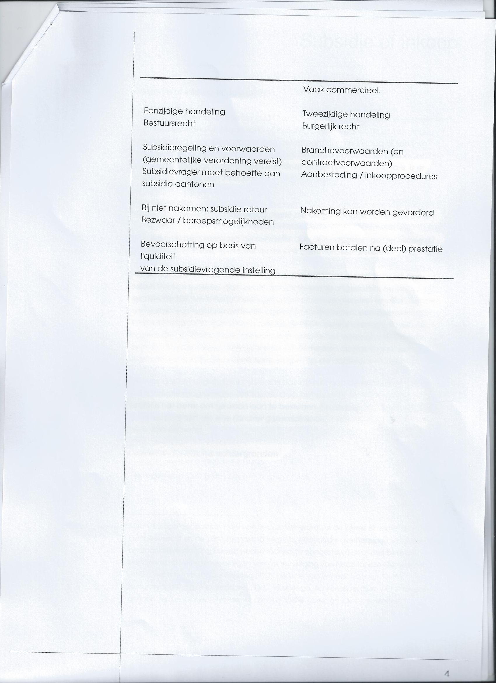

Bijlage 12 Beslisboom ‘subsidie of (overheids)opdracht’

Bijlage 13 Toelichting beslisboom ‘subsidie of (overheids)opdracht’
Dit document is een toelichting behorende bij de beslisboom ‘subsidie of (overheids)opdracht.

Algemeen
- De grijze lijntjes en pijltjes moeten gevolgd worden bij twijfel, dus indien het antwoord onduidelijk of onbekend is. De groene pijltjes staan voor het antwoord ‘ja’ en de rode voor het antwoord ‘nee’.
- Bij meer dan 3 grijze lijntjes en/of pijltjes moet er advies gevraagd worden aan een jurist. De casus is dan te ingewikkeld op te kiezen op basis van een beslisboom.
- De linker beslisboom moet eerst gevolgd worden. Hieruit volgt of de rechter beslisboom gebruikt moet worden. De rechter beslisboom is voor het grijze gebied tussen subsidie en opdracht.
- Het maakt niet uit hoe je het geldbedrag wil noemen (subsidie, BCF, overeenkomst etc.). Belangrijk is de inhoud van de casus/overeenkomst. Door het BCF of subsidie te noemen, kan er toch sprake zijn van opdracht!

Toelichting linker beslisboom
- Is er sprake van opdracht? Indien de casus/overeenkomst onder de definitie van overheidsopdracht valt, is er geen subsidie mogelijk. Er is sprake van een opdracht, indien het antwoord op de volgende vragen ja luidt:
  - Is er sprake van een schriftelijke overeenkomst?
  - Is deze onder bezwarende titel? Hiervan is sprake (één is voldoende):
    - wanneer vaststaat dat de gemeente eigenaar zal worden van het werk;
    - wanneer de aanbestedende dienst kan beschikken over het werk;
    - wanneer de aanbestedende dienst economische voordelen kan halen uit het toekomstig gebruik van het werk of de toekomstige overdracht;
    - wanneer de aanbestedende dienst financieel heeft deelgenomen/ bijgedragen aan de verwezenlijking van het werk;
    - indien de aanbestedende dienst risico’s loopt bij economische mislukking van het werk. Deze risico’s moeten een rechtstreeks verband houden met het al of niet tot realisatie komen van werken.
  - Wordt deze overeenkomst gesloten tussen de gemeente en de ondernemer?
  - Heeft de overeenkomst betrekking op werken, leveringen of diensten?
- Vraag bij twijfel advies van een jurist!
- Verstrekt de gemeente het geld? Voor een opdracht en subsidie moet de gemeente degene zijn die het geld verstrekt. Indien het antwoord nee is, zijn beide begrippen niet mogelijk.
- Heeft degene recht op financiële middelen? Er moeten gelden worden verstrekt. Verstrekkingen in natura vallen niet onder het begrip financiële middelen.
- Gaat de ontvanger activiteiten verrichten? Ook hier moet het antwoord ja op zijn.
- Wordt er betaald voor diensten of goederen die aan de gemeente worden geleverd? Indien hier het antwoord nee is, en bij de vragen 2 tot 4 ja dan is er sprake van een subsidie. Indien het antwoord ja is, is er sprake van opdracht. Bij een onbekend antwoord moet worden overgegaan naar de rechter beslisboom.

Toelichting rechter beslisboom
- Hoe hoog is de vergoeding?
  - Bij subsidie worden ten hoogste de kosten vergoed. Bij een opdracht is er sprake van een commerciële transactie waarbij de kosten van de activiteit plus een zekere winstmarge wordt betaald.
  - Onkostenvergoedingen, inkomsten van derden en het niet innen van een bedrag kunnen ook opdrachten zijn. Het resulteert namelijk tot hetzelfde resultaat.
- Zijn de activiteiten nauwkeurig omschreven? Des te gedetailleerder de gemeente beschrijft, hoe eerder er sprake is van een opdracht.
- Worden er meer eisen gesteld dan de publiekrechtelijke taken?
  - Indien de overheid eisen stelt, is er sprake van opdracht tenzij het gaat op publiekrechtelijke bevoegdheden. Publiekrechtelijke bevoegdheden staan in de wet en de gemeente mag deze uitoefenen.
  - Voorbeelden: wijzigen bestemmingsplan, verlenen vergunning.
  - Als de uitvoering van de activiteiten geschiedt op basis van vrijwilligheid: geen rechtstreekse overheidsdwang is er sprake van subsidie.
- Zijn de activiteiten gericht op anderen (burgers) / algemeen belang?
- Indien geld wordt verstrekt in het algemeen belang, is er sprake van subsidie. Indien echter het rechtstreeks economisch belang van de gemeente zelf wordt gediend, is er sprake van opdracht.
- Enkele voorbeelden uit de jurisprudentie van algemeen belang zijn:
  - wettelijke taken van de gemeente, bijv. o.g.v. Wet Milieubeheer afval inzamelen;
  - bevorderen goede werking markt voor melk;
  - advies energiebesparing aan burgers;
  - openbare ziekenvervoersdiensten.
- Heeft de gemeente het initiatief genomen?
Wanneer het initiatief uitgaat van degene die de activiteiten gaat verrichten, is er meestal sprake van subsidie. Wanneer het initiatief uitgaat van de gemeente, is er vaak sprake van opdracht.
- Worden de activiteiten op de markt ook tegen betaling aangeboden?
Activiteiten die ook tegen betaling op de markt worden aangeboden kunnen niet gesubsidieerd worden, maar moeten aanbesteed worden.
- Verricht de ontvanger ook dergelijke activiteiten voor anderen?
Indien degene die subsidie krijgt ook dezelfde activiteiten voor anderen verricht, is er sprake van een potentiële en concurrerende markt en op basis hiervan is er sprake van opdracht.
- Heeft de gemeente zeggenschap over de invulling en kan zij bijsturen?
  - Als de te subsidiëren activiteiten niet nauwkeurig zijn omschreven en/of de subsidiegever geen of weinig zeggenschap heeft over de invulling van de activiteiten is er sprake van subsidie. Tevens is er sprake van subsidie indien er geen wederzijdse verplichtingen in het leven geroepen: eenzijdige aanspraak op financiële middelen.
  - Hoe meer zeggenschap de gemeente heeft over de invulling en hoe meer zij kan bijsturen, hoe eerder sprake is van opdracht.
- Is er sprake van een commerciële en dienstverlenende activiteit?
Commerciële en dienstverlenende activiteiten kunnen geen subsidies zijn.
- Inkoopprocedure kiezen
Er is sprake van een opdracht en daarom moet er een inkoopprocedure gekozen worden. Dit hangt af van de waarde en het soort opdracht.
  - Europees aanbesteden:
    - openbare procedure
    - niet- openbare procedure
  - Nationaal aanbesteden:
    - openbare aanbesteding
    - niet- openbare aanbesteding
  - Gemeentelijk aanbesteden
    - enkelvoudig onderhands
    - meervoudig onderhands.
- Vraag advies aan een inkoopadviseur.

‘Toelichting subsidies, (subsidie)overeenkomsten en overheidsopdrachten’, Vereniging van Nederlandse Gemeenten geraadpleegd op 27 februari 2013, www.vng.nl (zoek op toelichting subsidie).

